Шановні покупці!
Дякуємо за придбання виробу ТМ «НЕМАН»
1Стіл письмовий Нордік
Комплектація:
№ | Товщина | Довжина | Ширина | Кількість | Найменування
1 | 16 | 1300 | 600 | 1 | Кришка
2 | 16 | 344 | 152,5 | 1 | Фасад шухляди
3 | 16 | 750 | 574 | 1 | Боковина права
4 | 16 | 750 | 574 | 1 | Боковина ліва
5 | 16 | 750 | 574 | 1 | Боковина
6 | 16 | 371 | 768 | 1 | Панель
7 | 16 | 478 | 574 | 1 | Полиця
8 | 16 | 750 | 80,5 | 1 | Накладка ліва
9 | 16 | 750 | 80,5 | 1 | Накладка права
10 | 16 | 750 | 80,5 | 1 | Накладка ліва
11 | 16 | 80 | 703,5 | 1 | Накладка
12 | 16 | 344 | 152,5 | 1 | Фасад шухляди
13 | 16 | 80 | 350 | 1 | Накладка
14 | 16 | 478 | 574 | 1 | Дно
15 | 16 | 435 | 170 | 1 | Стійка ліва
16 | 16 | 435 | 170 | 1 | Стійка права
17 | 16 | 500 | 115 | 3 | Боковина шухляди права
18 | 16 | 500 | 115 | 3 | Боковина шухляди ліва
19 | 16 | 435 | 130 | 1 | Стійка ліва
20 | 16 | 435 | 130 | 1 | Стійка права
21 | 16 | 478 | 100 | 1 | Планка
22 | 16 | 292 | 101 | 3 | Задня панель шухляди
23 | 3 | 666 | 506 | 1 | Задня стінка ДВП
24 | 3 | 305 | 504,5 | 3 | Дно ДВП шухляди
25 | 16 | 152,5 | 344 | 1 | Фасад шухляди
Складання:
Вбити опори-цвях 37 знизу до боковин 3, 4, 5. Кріпимо стійки 15, 16, 19, 20 до дна 14 конфірматами 34 і полиці 7 мініфіксами 29, 30. З’єднати боковини 3, 4 з полицею 7, дном 14 на конфірмати 34 зі шкантами 35, і планкою 21 на мініфікси 29, 30. Задню стінку ДВП 23 прикріпити до корпусу цвяхами 40. До стійок 15, 16, 19, 20 прикрутити основну частину направляючих 28, за допомогою саморізів 39, для них передбачені отвори Ø3мм. Панель 6 приєднати до боковини 4 на мініфікси 29, 30 зі шкантами 35, і до боковини 5 на конфірмати 34 зі шкантами 35. Зібрати накладки 8, 9, 10, 11, 13 на шканти 33 як показано на малюнку і приєднати до корпусу стола на мініфікси 29, 30 і шканти 35. Кріпимо кришку 1 до корпусу столу на мініфікси 29, 30 і шканти 35. Шухляди вставляти в останню чергу, зібравши їх поелементно. Збираємо шухляди. До боковин щухляд 17, 18 кріпимо відповідну частину направляючих 28 саморізами 39, для них передбачені отвори Ø3мм. Кріпимо задні панелі шухляд 22 до боковин шухляд 17 і 18 на конфірмати 34. Кріпимо праві і ліві боковини шухляд 17, 18 до фасадів 2, 12, 25 на мініфікси 29, 30 зі шкантами 35. Вставляємо дно ДВП шухляд 24 в пази на боковинах і прибибиваємо до задньої панелі 22 цвяхами 40. Ручки 31, кріпляться до фасадів 2, 12, 25, гвинтами 36 з шайбами 38. Клеїмо заглушки 41, 42.
Примітка: Інструменти для збирання в комплект не входять. Виробник залишає за собою право проводити зміни параметрів виробів без попередження.

Фурнітура:
№ | Найменування |  | Кількість
29 | Болт стяжки Мініфікс S200 (262.28.670) | 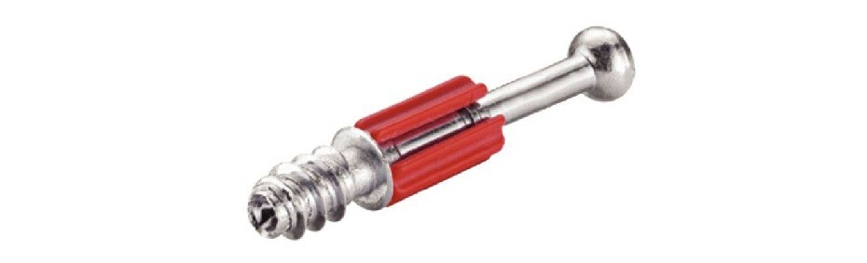 | 39
30 | Корпус стяжки Мініфікс 16 мм (262.26.033) |  | 39
28 | Направляюча телескопічна H=35мм L=500мм |  | 3
31 | Ручка мат. чёрная 128мм ф412.055 |  | 3
33 | Дюбель-шкант d- 8х50 мм (267.82.250) | 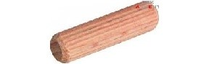 | 4
34 | Конфірмат 7х50 | 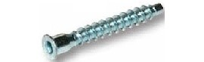 | 24
35 | Дюбель-шкант d- 8х35 мм (267.82.235) |  | 51
36 | Гвинт 4х25 оцинковані DIN967 |  | 6
37 | Опора-цвях одинарна |  | 6
38 | Шайба пластикова під гвинт d-4 мм |  | 6
39 | Саморіз 3,5х16 |  | 36
40 | Цвяхи будівельні 1,2x20мм |  | 78
41 | Заглушка самоклеюча до конфірмату біла гладка матова 1120 |  | 24
42 | Заглушка самоклеюча до мініфіксу біла гладка матова 1120 |  | 39

